Notatka prasowa Sulz am Neckar, kwiecień 2017

Szybkie łączenie

Nowe trzpienie montażowe KIPP przekonują prostym zastosowaniem

Firma HEINRICH KIPP WERK uzupełnia swój asortyment o nowe trzpienie montażowe. Umożliwiają one proste łączenie i mocowanie dwóch części bądź przedmiotów obrabianych poprzez naciśnięcie przycisku. Specjalne modele ze stali nierdzewnej są odpowiednie do szczególnie wymagających zastosowań.

Trzpienie montażowe KIPP to funkcjonalne elementy działające według znanej, prostej zasady. Najpierw należy nacisnąć przycisk na górze trzpienia. Powoduje to odblokowanie i wciągnięcie kulki umieszczonej w dolnej części. Następnie należy wsunąć trzpień w przewidziany otwór i zwolnić przycisk. Kulka jest wysuwana i powoduje zablokowanie trzpienia. Nie jest możliwe przypadkowe zwolnienie trzpienia spowodowane przez drgania lub inne wpływy zewnętrzne.

KIPP fabrycznie oferuje trzpienie montażowe z uchwytami T, L i grzybkowymi z czarnego tworzywa termoplastycznego i częściami stalowymi ze stali nierdzewnej, o średnicach 5-16 mm i długościach 10-80 mm. Posiadają one mały otwór, do którego w razie potrzeby można zamocować linkę zabezpieczającą. Ponadto w ofercie znajdują się również trzpienie z wytrzymałej, hartowanej stali nierdzewnej, odpowiednie do wysokich obciążeń. Znajdują one zastosowanie w przemyśle spożywczym i chemicznym, a także lotnictwie i kosmonautyce. Dzięki praktycznemu uchwytowi pierścieniowemu również te trzpienie KIPP można zaopatrzyć w linkę zabezpieczającą.

Znaków ze spacjami:
Nagłówek: 62 znaków
Wstęp: 16 znaków
Tekst: 1.375 znaków
Łącznie: 1.453 znaków

KIPP POLSKA SP. Z O.O.
Przemysław Słaby
ul. Ostrowskiego 7
53-238 Wrocław

Telefon: 71 339 21 44
E-mail: przemyslaw.slaby@kipp.pl

Dodatkowe informacje i zdjęcia prasowe
Zob. www.kipp.pl, Rubryka: Aktualności/prasa

Foto

Trzpienie montażowe z chwytem T. Foto: KIPP  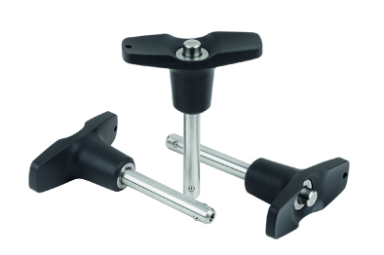 | KIPP-Trzpienie montażowe z chwytem T, z samoczynnym blokowaniem-K 0792.jpg
Trzpień montażowy z uchwytem pierścieniowym. Foto: KIPP  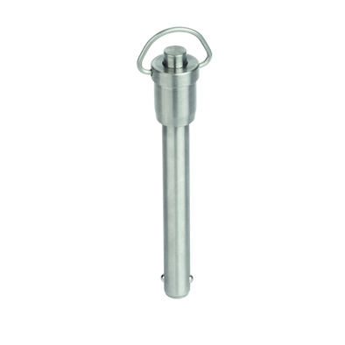 | KIPP-Trzpień montażowy z uchwytem pierścieniowym – stal nierdzewna, z samoczynnym blokowaniem-K 0746.jpg

Prawa autorskie: udostępnione do bezpłatnej publikacji w mediach branżowych.
Z prośbą o podanie źródła.

